Муниципальное бюджетное учреждение муниципального района Приволжский Самарской области
«Централизованная библиотечная система»
18+

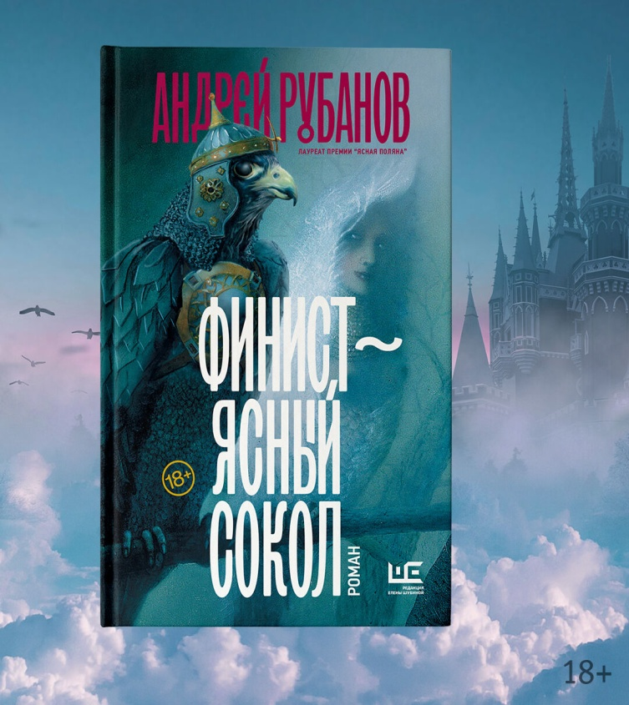

2021
Рубанов Андрей. Финист - ясный сокол : роман / Рубанов Андрей ; художник Курсенко А. - Москва : Редакция Елены Шубиной, 2020. - 567, [9] с. - (Проза Андрея Рубанова). - Текст : непосредственный. - 18+.
«Это изустная побывальщина. Она никогда не была записана буквами. Во времена, о которых здесь рассказано, букв ещё не придумали.
Малая девка Марья обошла всю землю и добралась до неба в поисках любимого – его звали Финист, и он не был человеком. Никто не верил, что она его найдёт. Но все помогали. В те времена каждый помогал каждому – иначе было не выжить.
В те времена по соседству с людьми обитали древние змеи, мавки, кикиморы, шишиги, анчутки, лешаки и оборотни. Трое мужчин любили Марью, безо всякой надежды на взаимность. Один защитил, другой довёл до края земли, третий донёс до неба. Из-за одной малой девки целый мир сдвинулся и едва не слетел с оси.
Ничто, кроме любви, не может сдвинуть мир с места».
«…Если кто-то говорит вам, что всего добился сам, без чужой помощи, – не верьте. У каждого есть, или был – отец, дед, друг, мать, жена, сестра или брат, приятель или товарищ, подельник или напарник, советчик или подсказчик…»
«…Правда, есть на свете нечто дороже золота. Это люди и твоя с ними связь. Богатство можно обменять на жизнь, на благополучие, даже на любовь — но никогда нельзя обменять на доверие…»
Рубанов Андрей «Финист-ясный сокол» : рекомендательная закладка / МБУ «ЦБС» ; составитель Н.Е. Никитина. - Приволжье : [б.и.], 2021. - 2 с. – Текст : непосредственный. – 16 +
© Н.Е. Никитина

